WBR3-PRO、WBRV烧录测试指导

目 录

一、样品准备 1
二、下载模组认证资料 2
三、烧录固件 3
四、样机制作 5
五、接线说明 6
六、Wi-Fi（b/g/n20）定频测试 7
七、蓝牙（仅BLE）定频测试 9
八、Wi-Fi自适应测试 13
九、蓝牙（BLE）信令测试 16

一、样品准备
1、购买链接（串口板、认证模组等）
https://iot.tuya.com/purchase/store?page=1&tag=&q=
2、认证需有串口板，若无串口板则要购买；强烈建议购买，其他串口板经常导致软件异常。
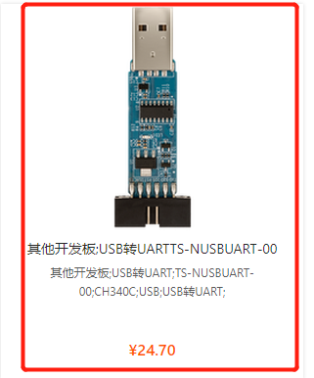
3、根据认证需求准备相应的模组。注：以实验室提供的样品需求为主。
RF认证 | 定频传导 | 定频辐射 | 自适应 | 正常样机（按机构要求）
CE(欧洲) | 1个 | 1个 | 1个 | 2个
FCC (美国) | 1个 | 1个 | 不需要 | 1个
IC (加拿大) | 1个 | 1个 | 不需要 | 1个
NCC (台湾) | 1个 | 1个 | 不需要 | 不需要
SRRC (中国) | 5个 | 不需要 | 1个（干扰规避） | 不需要
TELEC (日本) | 2个 | 不需要 | 不需要 | 不需要
KC (韩国) | 1个 | 不需要 | 不需要 | 2个
Anatel (巴西) | 1个 | 不需要 | 不需要 | 不需要
注意：韩国、巴西只能当地测试建议国内验证摸底后送测，最好多备1个样品；
4、在样品商店中搜索，上架了认证模组优先在平台购买
没有上架认证模组：可自行按照文档三、四部分烧录制作，或者联系TUYA走审批进行制作。
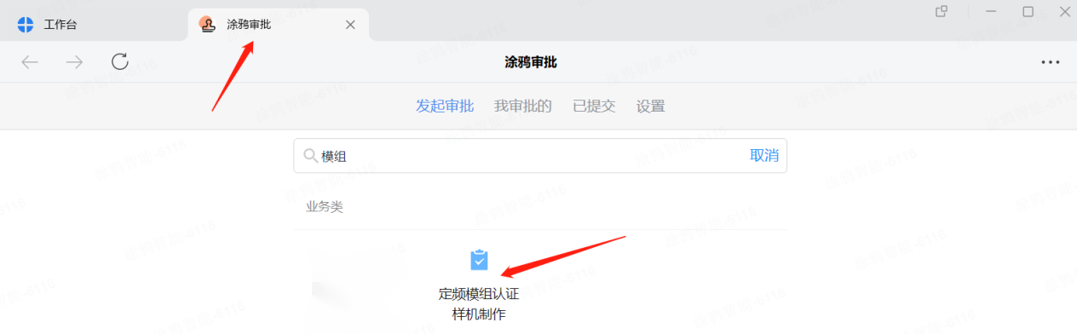
5、查询购买的物流信息：
采购--采购订单--调试商品&样品订单
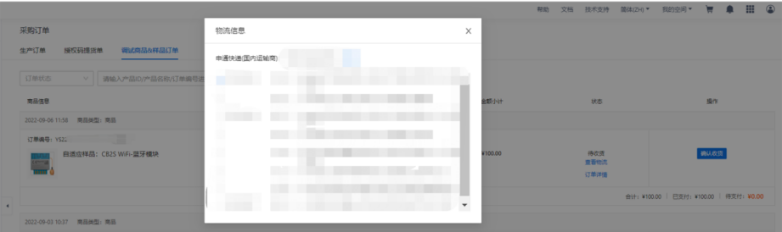

二、下载模组认证资料
1、产品到认证阶段，平台都已经创建好产品：直接点击产品图标，弹出产品概览，点击模组认证资料下载。
https://iot.tuya.com/pmg/solution
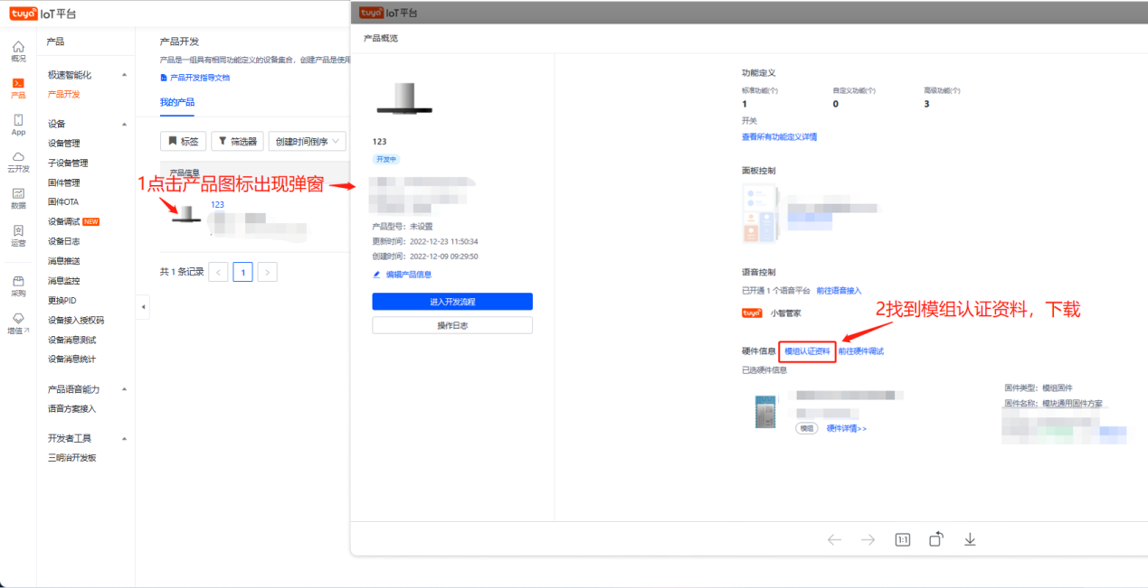
2、下载资料说明：（可以整个压缩包提供给机构）
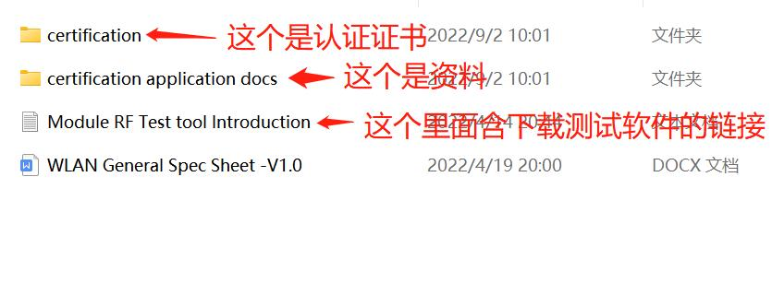
- Certification application docs资料说明
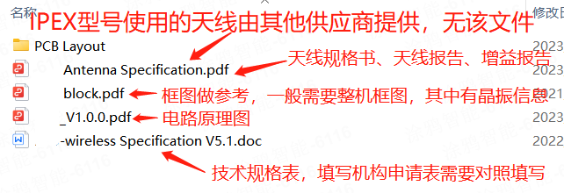
机构的无线规格表按下载的规格表，结合模组规格书进行填写。

三、烧录固件
1、WBRV模组烧录焊接VBAT，GND，Log_Tx，Log_Rx，A0，NC（第16脚），位置如下
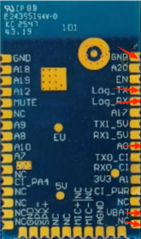
模组引脚--连接--串口板
Log_TX ------------ RX
Log_RX ----------- TX
GND -------------- GND
A0 -------------- 3.3V
NC -------------- 3.3V
VBAT -------------- 5V
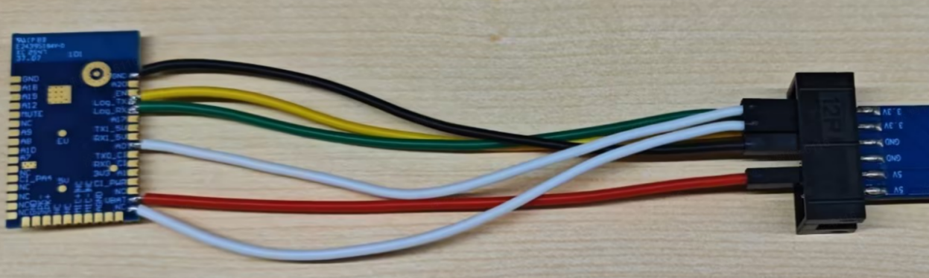
2、WBR3-PRO模组烧录焊接VCC，GND，A_15，A_16，A0，RXD，位置如下
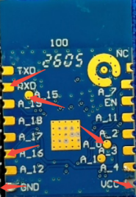
模组引脚--连接--串口板
A_16 ---------------- RX
A_15 ---------------- TX
GND ---------------- GND
A0 ---------------- 3.3V
RXD ----------------- 3.3V
VCC ----------------- 3.3V
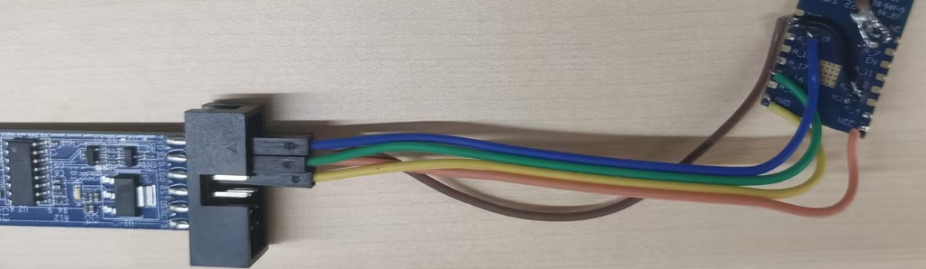
3、串口板：建议使用CH340串口板烧录
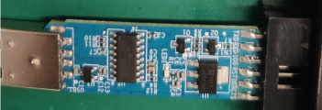
4、串口驱动：一般电脑都已安装过驱动，可以不用下载
右键点击压缩包选择保存到文件
5、固件
定频固件：
右键点击固件选择保存到文件
SRRC定频固件
右键点击固件选择保存到文件
自适应
右键点击固件选择保存到文件
6、采用PGTool工具进行烧录
右键点击左侧压缩包选择保存到文件
7、烧录过程如下：接线后，打开工具，先点击Browse选择要烧录的固件，按照下图步骤设置，烧录成功显示ok
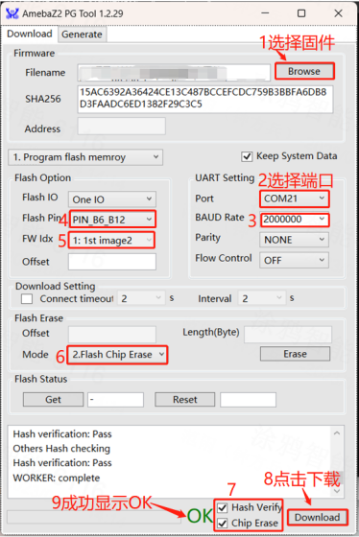
8、烧录结束关掉软件，拔掉串口板，拿掉A0与NC（RXD）焊接的杜邦线，进行测试。

四、样机制作
- 传导样机：
（定频传导、自适应传导都是射频线直接连仪表进行测试，按下述制作样机，仅固件不同）
- 先去掉模块天线的匹配器件断开天线连接：拿掉屏蔽罩，拿掉下图红色框内元器件
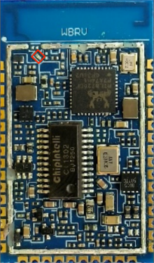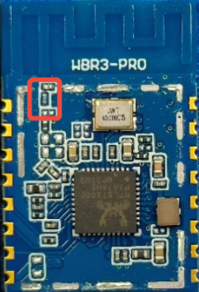
- 准备射频线，下图是几种常见SMA射频线，长度约10cm
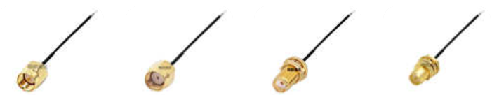
射频线结构如下：屏蔽层接GND
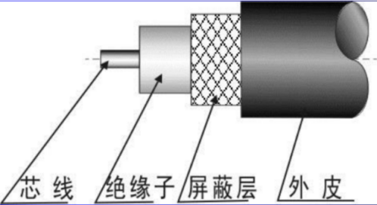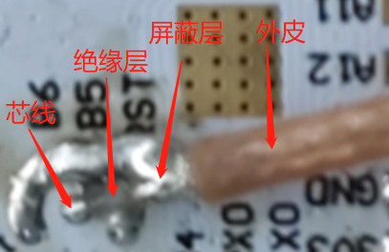
- 射频线焊接到RF-PAD，内芯焊接到中心的圆点，屏蔽层焊接到外围的圆（GND）如图
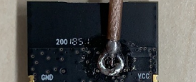
- 若机构要求模组焊接到底板，按上述操作后模组贴到板子，会因为射频线无法紧贴PCB，模组翘起也可以的，不影响测试。
- LogTX（A_16）、LogRX（A_15）、VBAT（VCC）、GND引脚焊接10cm左右杜邦线连接串口板测试。
- 辐射样机
除非对单模组取证、或者机构说明可以单模组测试的情况，一般辐射测试是需要将模组焊接到整机底板的。
- 辐射需要保留天线，IPEX模组要搭配出货天线；
- 引脚焊接10cm左右杜邦线，杜邦线不要转接，否则软件会卡死、报错。
- 模组与底板接触的供电、串口脚等可能被主控控制的引脚建议用高温胶纸隔开，且整机供电可能会导致软件卡死无法测试
- 杜邦线连接串口板，打开定频软件验证，软件正常打开、点击初始化不报错，即为正常，可以将杜邦线打胶固定。

五、接线说明
1、按下图将模组引脚焊接串口线。
WBRV WBR3-PRO A15在模组下方不是RXD
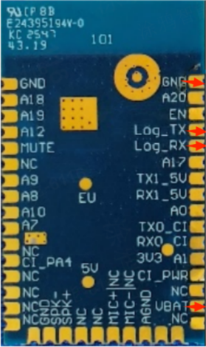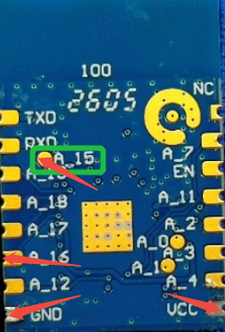
2、定频测试接线说明：(注意TX、RX需要反接)
WBRV --- 连接 --- 串口板
Log_TX ––– RX
Log_RX ––– TX
VBAT ––– 5V
GND ––– GND

WBR3-PRO ---连接 --- 串口板
A_16 ––– RX
A_15 ––– TX
VCC ––– 3.3V
GND ––– GND

注意：尽量使用好一些的杜邦线：易上锡，不易断。
- 定频传导与自适应样品一般可以仅用模组测试不用焊接到主板，以机构要求为准；
辐射模组焊接到整机底板，上述引脚引出杜邦线，模组与底板接触的供电、串口等可能被主控控制的引脚用高温胶纸隔开，整机供电可能会导致软件卡死无法测试；
- 辐射模组焊到整机底板，直接在模组引脚上焊接杜邦线；不要在底板焊接，经过底板电容等元器件可能会导致模组无法测试；
- 接线按照示意图，焊接的杜邦线长度10cm左右，不要转接，否则可能定频失败。
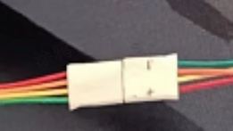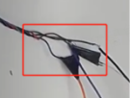

六、Wi-Fi（b/g/n20）定频测试
定频传导、定频辐射都是定频固件样品，按定频步骤测试。
1、样品通过杜邦线连接串口板，串口板插入PC USB，串口驱动：(电脑已安装忽略此步骤)
右键点击压缩包选择保存到文件
2、下载Wi-Fi定频软件mptool 1v3
右键点击压缩包选择保存到文件
3、打开文件夹，双击UI_mptool打开定频软件，一般自动识别COM，点击Initialize如下，
View Window无log。若有log排查接线和使用的样品是否正确。
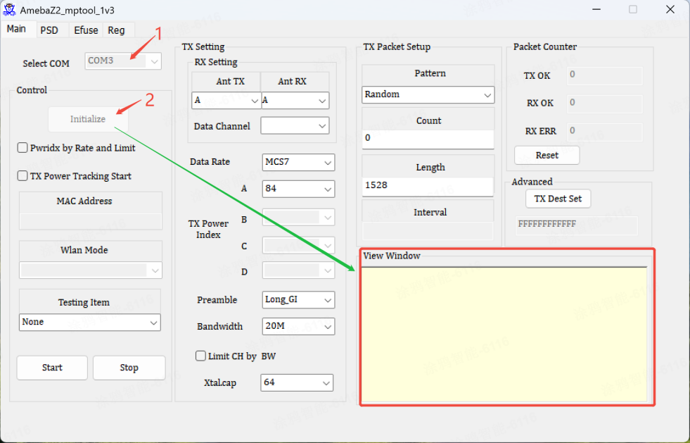
4、勾选Pwridx by Rate and Limit，Ant选择 A，设置Channel，Rate，Index值自动显示出来（蓝色框），选择Packet TX
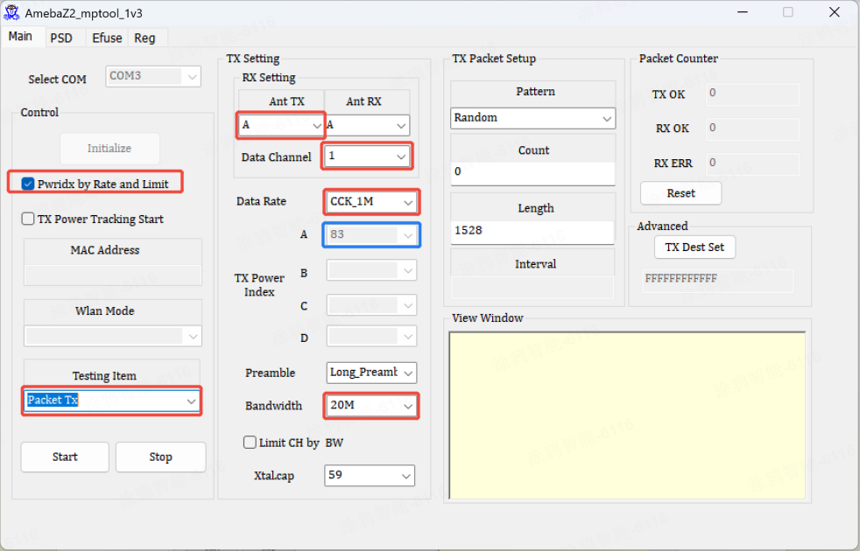
5、点击Start开始测试，View Window测试均无log。
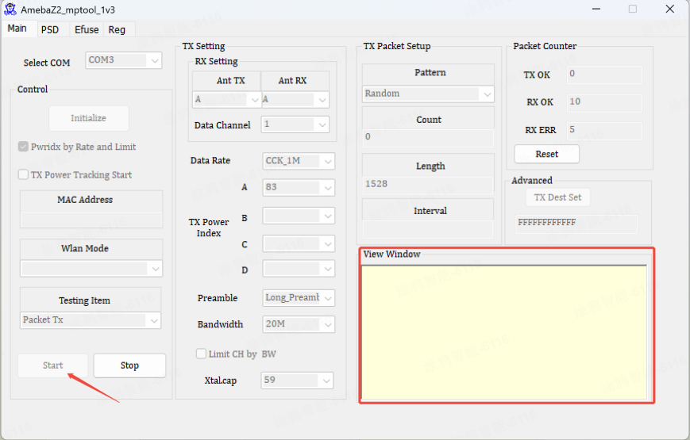
如果按照默认Index测试的功率数据与模组规格不符，则不勾选Pwridx by Rate and Limit调节TX Power Index测试。
6、单载波（频率误差）测试，选择single tone TX，点击Start即可
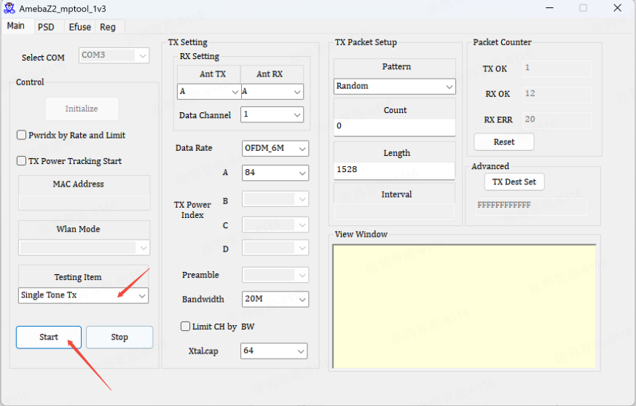
如果测试超标，可以调节Xtalcap
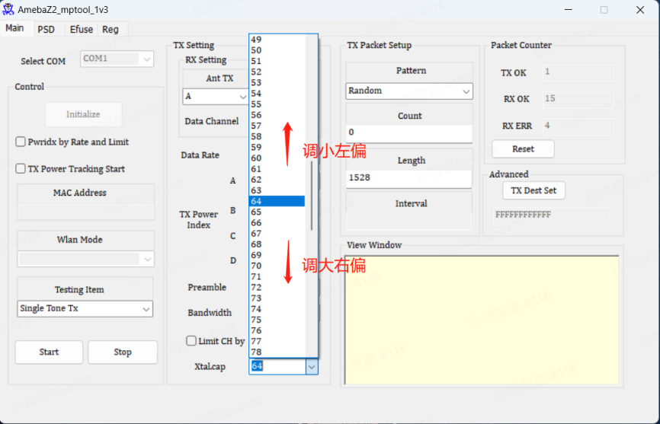
7、接收测试，选择Packet RX，点击Start

七、蓝牙（仅BLE）定频测试
1、使用定频模组，按照接线说明连接串口板，串口板插入电脑USB，下载SSCOM串口工具
双击左侧压缩包或者右键点击保存到文件
2、打开SSCOM，按1-8依次操作，先选择端口，打开串口，点击扩展显示写好的指令，波特率115200和勾选回车换行，这两个文档下载的工具已经设置好，若未从文档中下载注意设置。最后点击6、7、8箭头指向位置依次发送前方对应的指令。断电后就要重新发送指令，若未用文档内串口工具，要一条一条地依次发下述指令，不能直接复制一起发送。
ATM2=bt_power,on
ATM2=gnt_bt,bt
ATM2=bridge
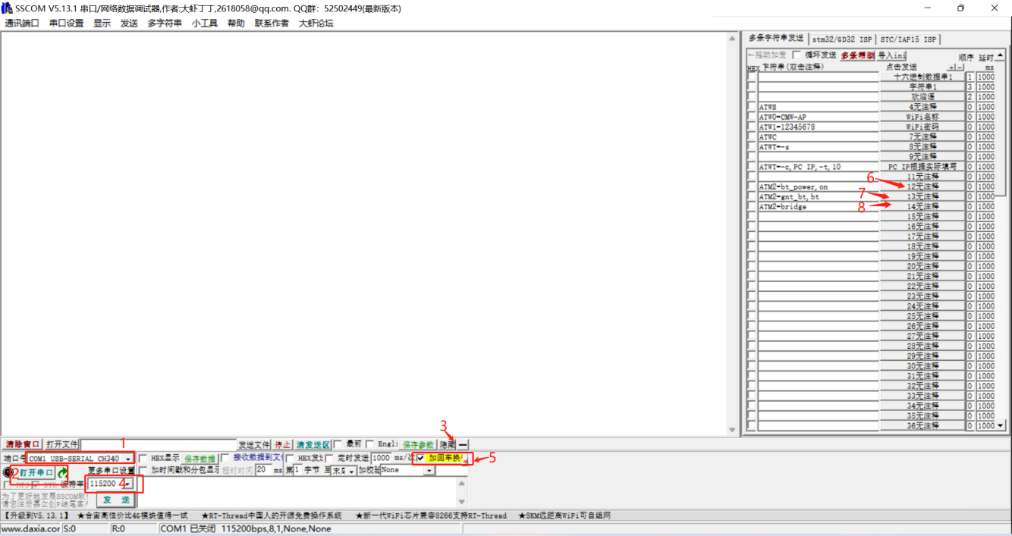
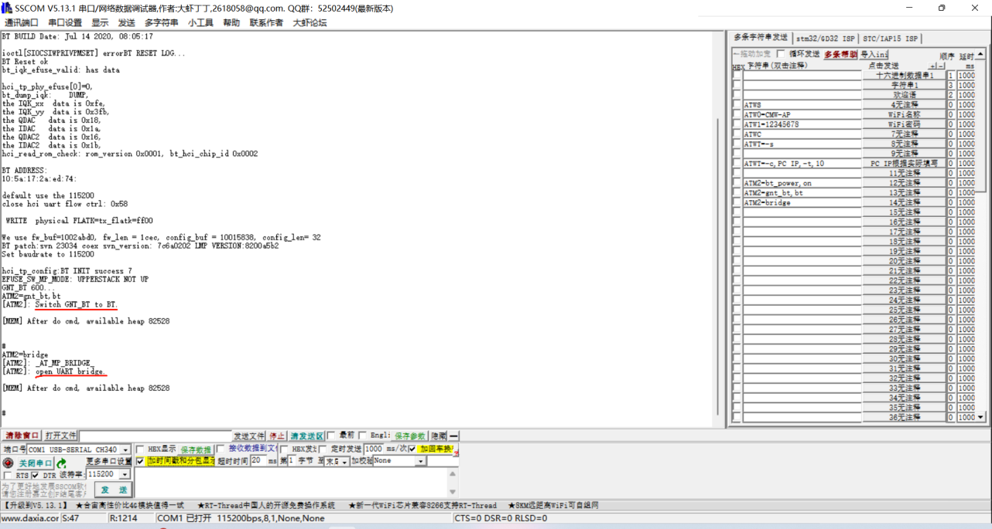
3、关掉串口工具（如果不关掉串口工具，蓝牙发包软件打不开）此过程不要拔掉串口板。
4、使用如下工具，以管理员身份运行：RTLBTAPP.exe打开工具
双击左侧压缩包或者右键点击保存到文件
5、打开工具，依次按照1-2-3-4的顺序，点击Open后左上角显示绿色；按实际选择端口
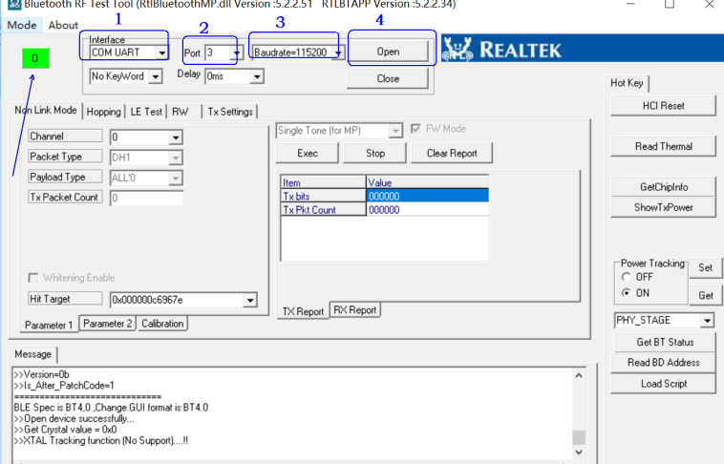
6、按照5-6-7顺序依次设置：若测试功率高可设置28
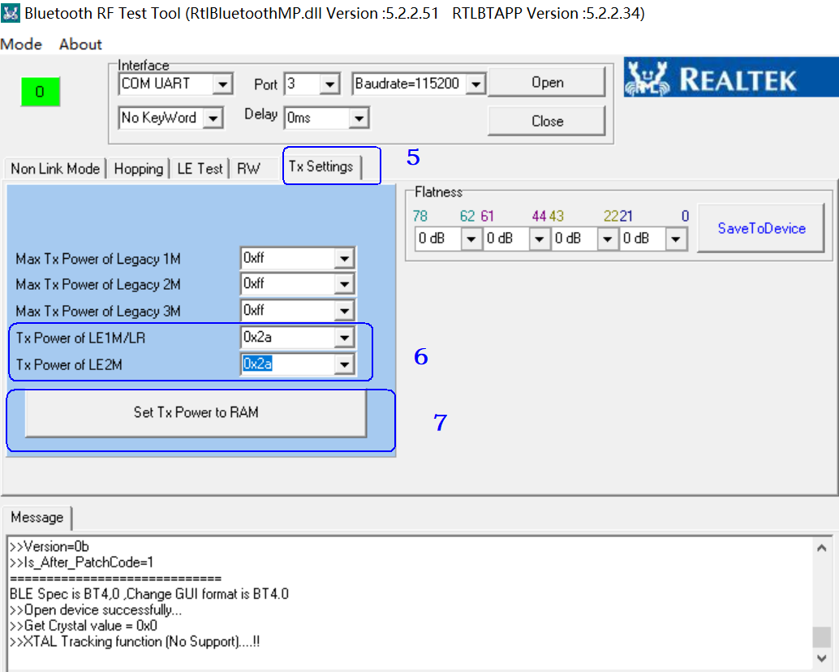
- 按照8-9-10-11的顺序依次设置。10位置调整功率大小，初始设置为08（大概7dBm左右），降低功率设置07或者06...；增加功率设置09或者10...，默认功率7±1dbm。
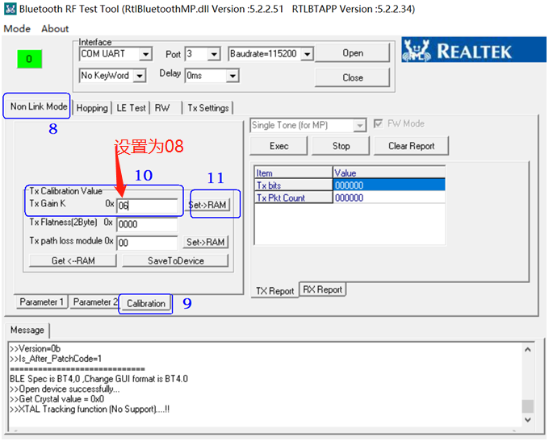
8、按照12-13-14-15的顺序依次设置，其中13选择Tx或者RX，14处可以选择channel，点击15处即可开始发送。
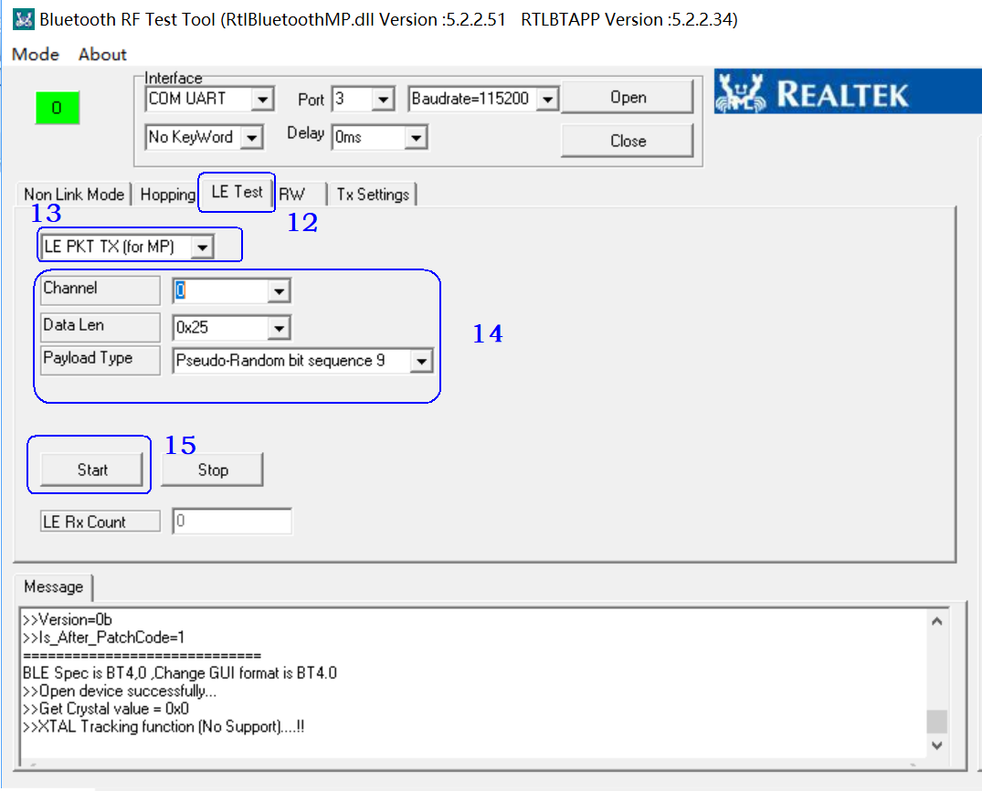
9、单载波测试：如果未断电，直接按照下图设置测试，1处不用操作，可在3处选择Channel
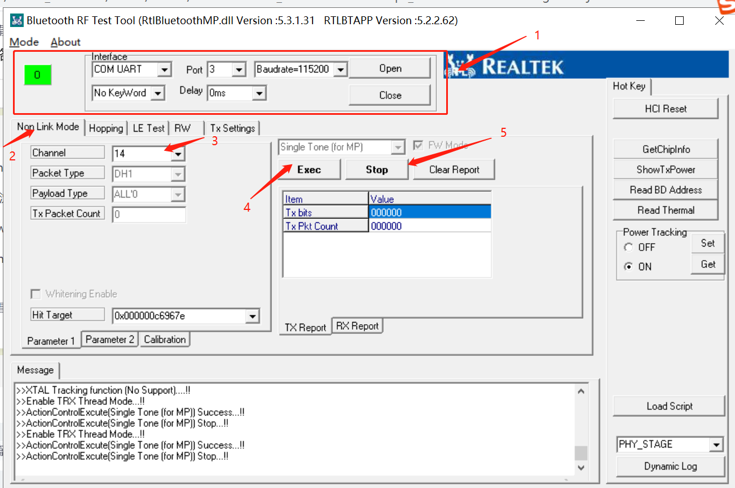
10、如果断电，连接串口，先使用串口工具一条一条地依次发送以下指令：
ATM2=bt_power,on
ATM2=gnt_bt,bt
ATM2=bridge
然后关掉串口工具，不拔掉串口板，打开蓝牙定频软件，按照上图操作。

注意；整个蓝牙测试过程，如果模组断电了，测试就要先输入指令切换到蓝牙，才能使用蓝牙定频软件测试。

- 接收测试
其他过程均相同，仅项目选择LE PKT RX，点击Start测试，下图供参考
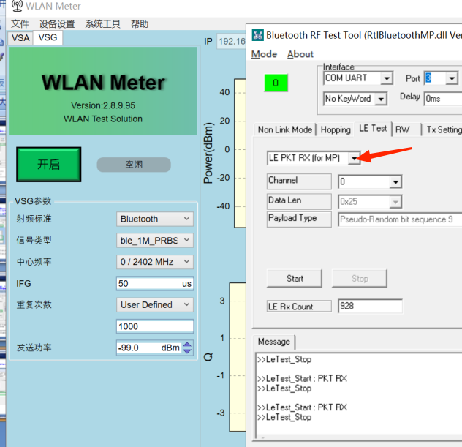

八、Wi-Fi自适应测试
1、使用自适应模组，接线不变，连接串口板，插入PC USB
2、模组端通过接线接串口板插入电脑，下载SSCOM串口调试助手；
双击左侧压缩包或者右键点击压缩包选择保存到文件
3、打开串口工具，选择端口，设置波特率：115200，勾选加回车换行
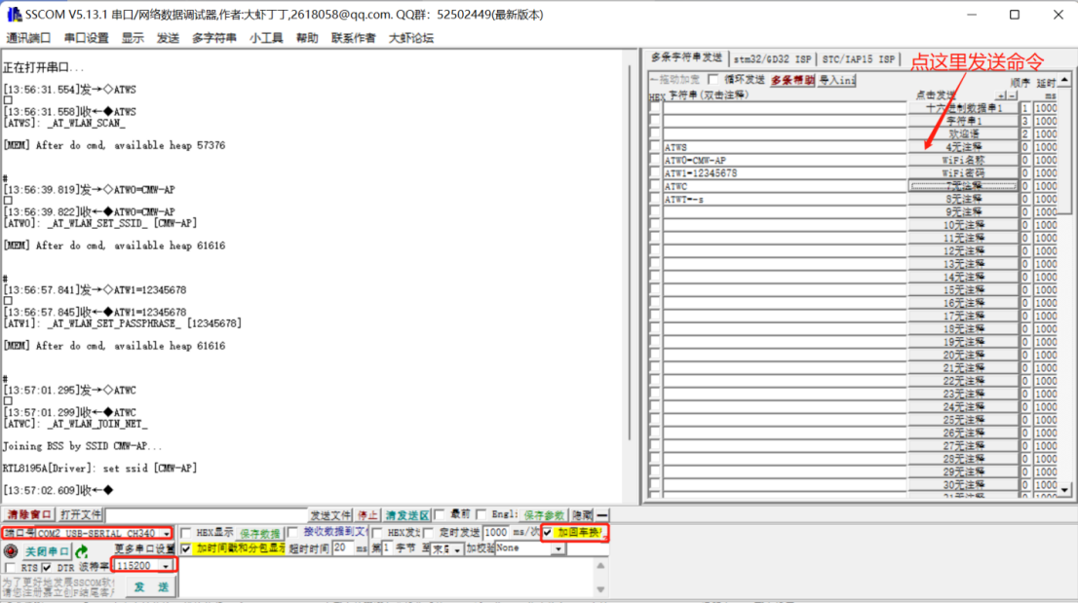
4、串口工具发送指令：（SSCOM点击指令可以修改指令的内容）
ATWS （扫描周围AP热点）
ATW0=SSID （SSID改为实际网络名称，例如：ATW0=CMW-AP）
ATW1=密码 （密码改为实际网络密码，例如：ATW1=12345678）
ATWC （连接）
发送指令ATWC连接成功，模组IP如下：
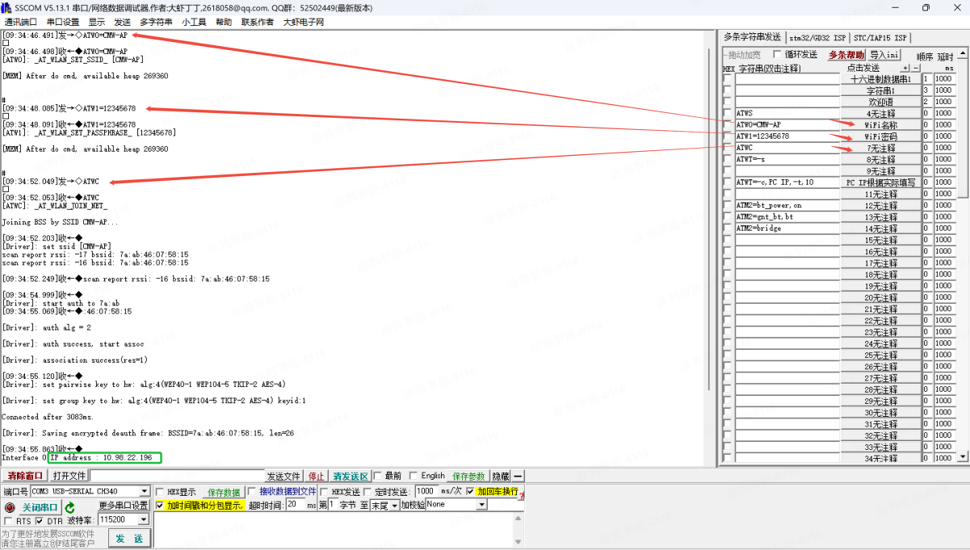
5、电脑端（-c）连接同一个路由器热点；连接成功后通过网络属性查看电脑IP地址如下：
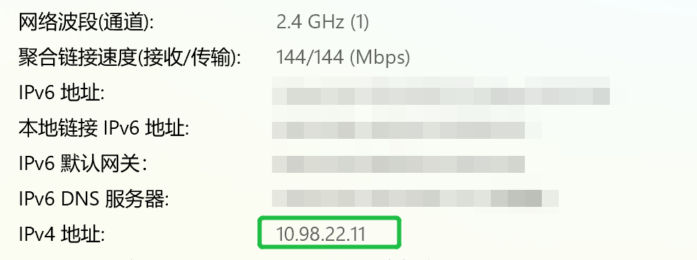
6、下载iperf软件到桌面，电脑要关闭防火墙以及杀毒软件
双击左侧压缩包或者右键点击保存到文件
7、在下载的iperf压缩包中找到下图这个文件；
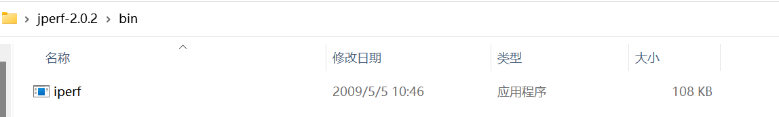
- 删掉，输入cmd并回车，如图；
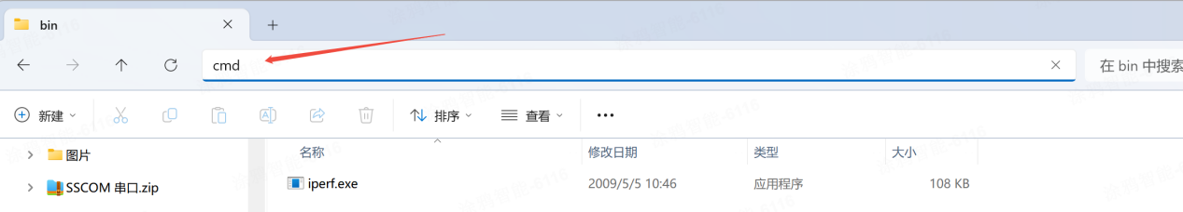
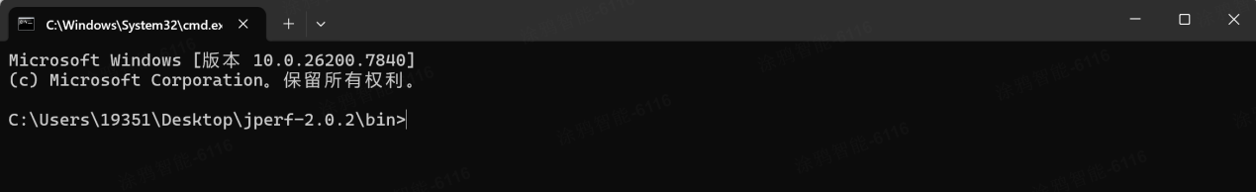
9、发射测试
- 电脑端（-s）输入指令：
iperf.exe -s -i 1
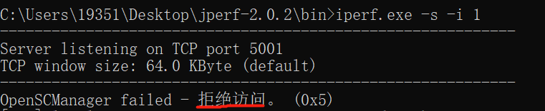
弹出拒绝访问不影响测试。
2）模块端（-c）：串口输入：
ATWT=-c,PC IP,-t,10（包量10包）（实际包量可自行设置）
例如：ATWT=-c,10.98.22.11,-t,10 （前面步骤查看的PC IP）
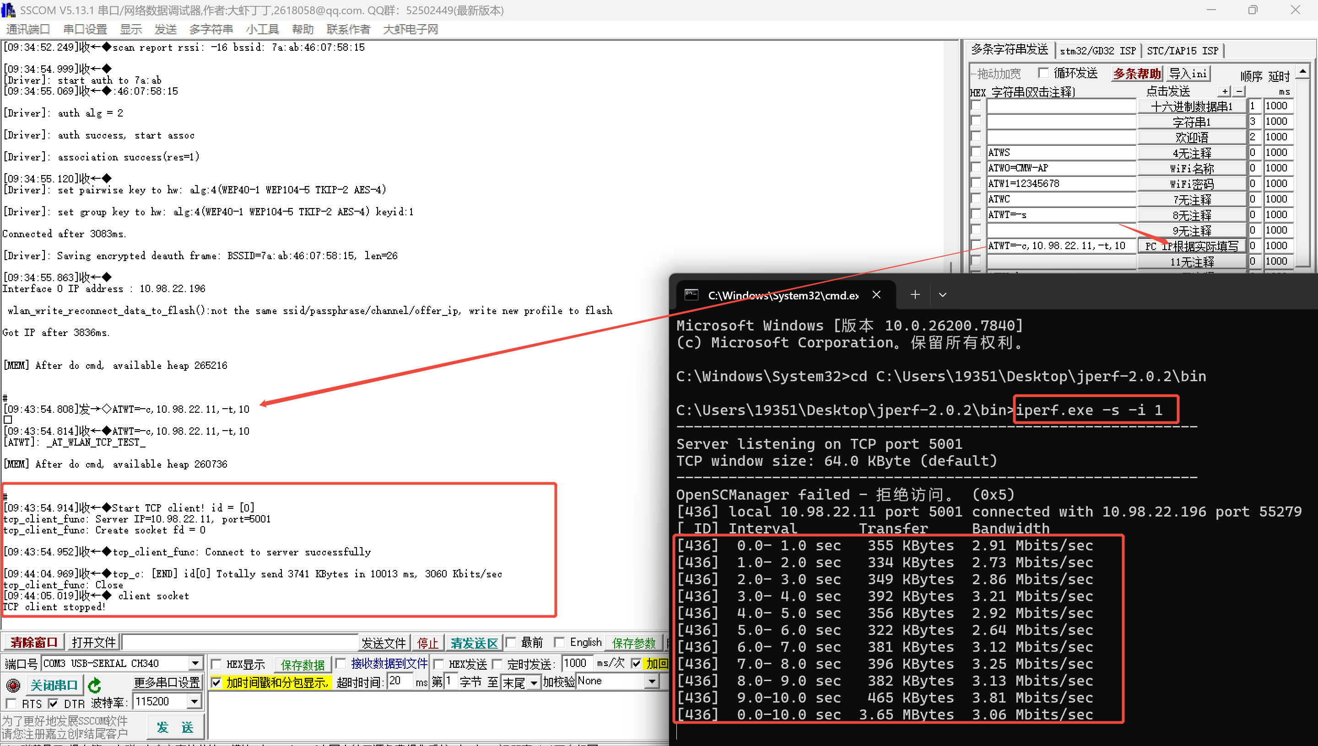
10、接收测试
1）模块端：串口输入：ATWT=-s
2）电脑端：输入指令：
iperf.exe -c 模块IP -i 1（间隔时间1S）-t 10(包量10包) 字段间空格符
例如：iperf.exe -c 10.98.22.196 -i 1 -t 10
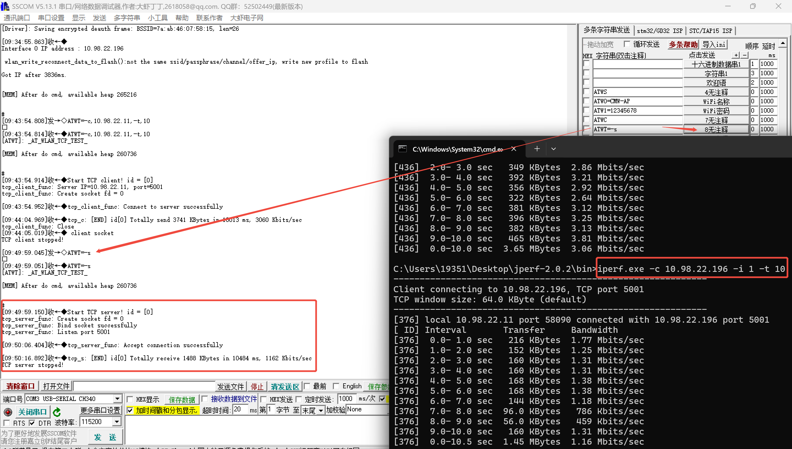

九、蓝牙（BLE）信令测试
1、模组接两个串口板；
第一个串口板接模组VBAT（VCC），GND连接到CMW500综测仪；
第二个串口板接模组GND,Log_TX（A_16）,Log_RX（A_15）到PC，PC串口工具依次发指令打开蓝牙功能：
ATM2=bt_power,on
ATM2=gnt_bt,bt
ATM2=bridge
2、第一个串口板保持供电，将第二个串口板Log_TX（A_16）,Log_RX（A_15）连接到仪器串口板的RX,TX
3、CMW500仪器设置界面：
HW接口：USB to RS232 adapter
接口协议：HCI
波特率：115200
Bluetooth signaling ON建立连接
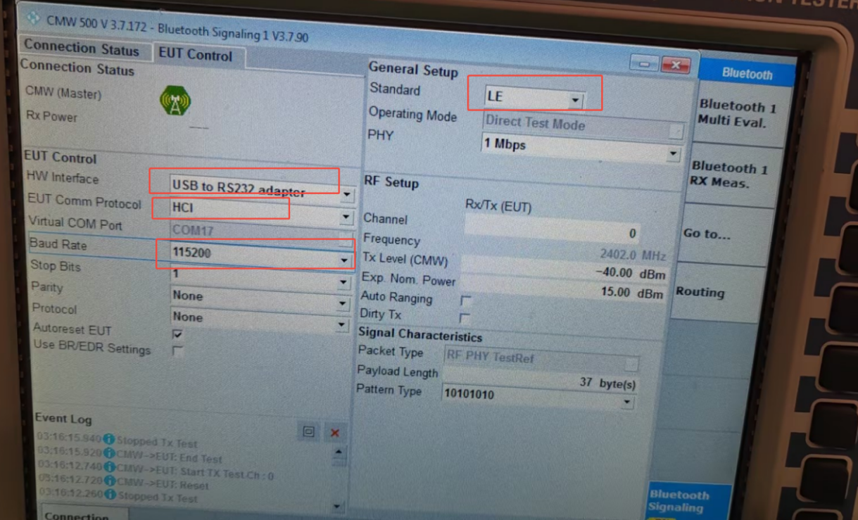
4、根据测试内容设置信道等参数即可。

